ПАПКА

отряда юных инспекторов движения (ЮИД)

ПОЛОЖЕНИЕ
об отряде юных инспекторов движения (ЮИД)
МОБУ «Кугунурская СОШ»
Балтасинского района, Республики Татарстан

Главная задача отряда юных инспекторов движения – активное участие в пропаганде правил дорожного движения среди детей и подростков, предупреждение нарушений ими этих правил.
Отряд ЮИД создан при МОБУ «Кугунурская СОШ», Балтасинского района, Республики Татарстан
Отряд ЮИД оказывает помощь дорожной полиции в проведении широкой профилактической работы по предупреждению детского дорожно-транспортного травматизма:
- организация изучения учащимися Правил дорожного движения;
- оформление кабинетов, уголков по безопасности движения, стендов и другой наглядной агитации по безопасности движения;
- организация и проведение в школе и во внешкольных учреждениях тематических вечеров и утренников, игр, викторин и соревнований по знанию правил дорожного движения;
- обеспечение безопасности движения в районе школы с. Кугунур (рейды, патрулирование).
В отряд юных инспекторов движения вступили учащиеся в возрасте 9-10 лет, принимающие активное участие в изучении и пропаганде правил дорожного движения.
Руководство работой отряда юных инспекторов движения осуществляется штабом, избранном на общем отрядном собрании.

Штаб отряда ЮИД:

- планирует работу отряда, организует и контролирует работу групп, составляет график патрулирования и осуществляет контроль за его выполнением, инструктирует членов отряда;
- несет ответственность за дисциплину членов отряда;
- организует изучение ими правил дорожного движения, проводит занятия по специальной и физической подготовке.
Содержание работы отряда ЮИД

Содержание деятельности отряда юных инспекторов движения имеет несколько направлений.
Информационная деятельность
Организация отчетов на школьном сайте по результатам деятельности отряда ЮИД, создание стендов «ЮИД в действии» , стенгазет «Юный инспектор движения», листовок «За безопасность движения» и другой информационной работы, ведение документации отряда: патрульный журнал, планово-отчетная папка «Задумано-сделано», паспорт отряда.
Пропагандистская деятельность
Организация разъяснительной работы по теме безопасности дорожного движения, проведение бесед, викторин, кинолекториев, игр, экскурсий, соревнований, конкурсов, КВН, тематических утренников, создание агитбригад, участие в создании и использовании наглядной агитации и методической базы для изучения правил дорожного движения.
Шефская деятельность
Оказание помощи в создании простейших наглядных пособий для малышей, организации среди дошкольников и учащихся начальных классов конкурсов рисунков, поделок по теме безопасности движения, разучивание песен и стихов, помощь воспитателям и педагогам в проведении экскурсий «Азбука дорог».
Патрульная деятельность
Патрулирование в сопровождении взрослых в целях предотвращения нарушений со стороны детей и подростков Правил дорожного движения; выпуск «молний» по результатам патруля и рейдов; информирование совета школы и родителей о нарушении школьниками Правил дорожного движения, работа с юными велосипедистами.
СТРУКТУРА И ОРГАНИЗАЦИЯ
работы отряда юных инспекторов движения

Отряд юных инспекторов движения (ЮИД) организован из учащихся 5 класса, в возрасте 11-12 лет.
В составе отряда ЮИД состоят из 16 учащихся.
Руководителем отряда является классный руководитель Назипов Р.Х.

Состав отряда:

Отрядом руководит командир и его заместитель.

1.Командир отряда – Юнусов Фаяз Фанилович
2.Заместитель командира – Сагтдинов Азат Эльдарович
3.Ответственный за стенды - Гилязева Алиса Райхановна
4.Ответственный за агитацию - Афанасьева Алина Сергеевна
Гайнутдинова Венера Фаруковна
5.Ответственный за занятия по велотехнике - Ашрафзянова Дильбар Ильдаровна
Закиров Рузаль Рустемович

6.Ответственный за мероприятия – Сагитзянова Ильвина Фаниловна
Садыйкова Камиля Ирековна
Садыйкова Рамиля Ирековна
Каюмов Артур Сергеевич.
Магъсумянова Инзиля Ильнуровна.
Хадиев Ильнур Ильгизарович
Нигматзянов Нияз Ильгизарович
Файзрахманва Алина Радиковна

Обязанности и права юного инспектора движения

Юный инспектор движения обязан:
1. Дорожить честью, званием юного инспектора движения, активно участвовать в делах отряда, своевременно выполнять задания штаба и командиров.
2. Изучать Правила дорожного движения и быть примером их соблюдения.
3. Вести разъяснительную работу среди сверстников и детей младшего возраста по пропаганде Правил безопасного поведения на улицах и дорога.
4. Всемерно беречь и укреплять общественный правопорядок, участвовать в предупреждении нарушений детьми Правил дорожного движения.
5. Укреплять свое здоровье, систематически заниматься физической культурой и спортом.
Юный инспектор движения имеет право:
1. Участвовать в обсуждении всех вопросов, относящихся к деятельности отряда, и вносить соответствующие предложения.
2. Избирать и быть избранным в штаб отряда юных инспекторов движения.
3. Овладев знаниями, умениями и навыками, методикой и практикой работы по профилактике детского дорожно-транспортного травматизма, получить звание «Юный инспектор по безопасности движения», которое присваивается после проверки умений в практической работе.
4. Обращаться за помощью и консультацией по вопросам безопасности дорожного движения и общественного правопорядка в местные органы полиции и дорожной полиции.
5. Носить установленные знаки различия юных инспекторов движения.
6. Под руководством сотрудника дорожной полиции участвовать в патрулировании на улицах, внешкольных учреждений, по месту жительства по соблюдению Правил дорожного движения, организации безопасного досуга детей и подростков.
Юный инспектор движения может награждаться за активную работу в отряде органами внутренних дел и образования.

Документация отряда ЮИД

- Список членов отряда с указанием фамилии, имени, класса, поручения, домашнего адреса.
- Комплексный план работы и учебы отряда юных инспекторов движения.
- Дневник отряда, в него заносятся записи о проделанной работе.
- Папка мероприятий, в которой подшиваются разработки занятий отряда ЮИД, мероприятий, сценарии агитбригад и пр.

За ведением документации следят командир отряда и его заместитель.

ЗАКОНЫ И ТРАДИЦИИ ОТРЯДА ЮИД

Законы отряда ЮИД:

- Закон ноль-ноль. (Уважай товарища – будь точен.)
- Береги от мозолей ноги, но не бойся мозолей на руках.
- Отстаивай истину, хотя б для этого пришлось вступить в бой со всем миром.
- Береги искру бодрости.
- Все делай творчески – иначе нельзя!
- Так надо!
- Не согласен – возражай,
- Возражаешь – предлагай,
- Предлагаешь – делай!

Традиции отряда ЮИД:

- Посвящение в члены ЮИД проводить 23 ноября в День дорожной полиции. Рапортуя перед своими наставниками, о проделанной работе.
- Коллективное планирование. Отряд на общем сборе планирует работу на весь учебный год. Все предложения обсуждаются сообща, что дает возможность научить планированию и составить более интересный и полный план.
- Коллективное подведение итогов после проведения мероприятия отряд собирается и подводит итоги, отвечая на вопросы:
а) Что было хорошо?
б) Что было плохо?
в) И почему?

К Л Я Т В А
Я, ______________________________________________________________, вступая в отряд юных инспекторов движения, перед лицом своих товарищей торжественно клянусь:
- быть достойным членом отряда ЮИД и примером для всех ребят;
- непримиримо относиться к нарушителям Правил дорожного движения;
- всегда приходить на помощь тому, кому трудно;
- хорошо знать и выполнять Правила дорожного движения, пропагандировать их среди детей.
Для выполнения возложенных на меня обязанностей постоянно совершенствовать:
- свои знания, физическую подготовку;
- вырабатывать и закалять волю;
- активно участвовать в работе отряда ЮИД.
Знать о славных и героических делах дорожной полиции. Быть верным помощником сотрудников дорожной полиции, с честью и достоинством носить звание члена отряда юных инспекторов движения.

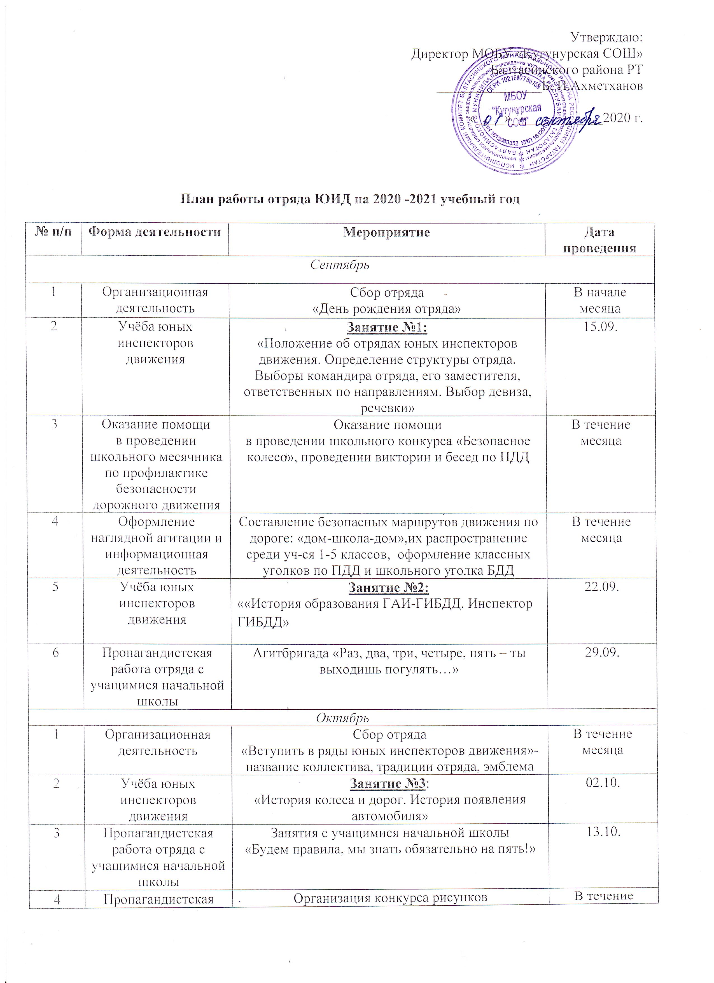 Сентябрь
4 | Пропагандистская работа отряда с учащимися |  | Организация конкурса рисунков  «Будь внимателен на дороге!» | В течение месяца
5 | Учёба юных инспекторов движения |  | Занятие №4:  «Правила дорожного движения. Общие положения. Обязанности водителей и пешеходов». | 27.10.
Ноябрь
1 | Организационная деятельность |  | Сбор отряда  «Мы юные инспектора ГАИ» | В начале месяца
2 | Учёба юных инспекторов движения |  | Занятие №5:  «Тормозной и остановочный путь транспортных средств» | 16.11.
3 | Пропагандистская работа отряда с учащимися |  | Посвящение в ЮИД. Выступление агитбригады  «Зеленый свет» | 23.11.
4 | Учёба юных инспекторов движения |  | Занятие №6:  «Дорожная разметка и её характеристика» | 30.11.
Декабрь
1 | Организационная деятельность | Сбор отряда ЮИД:  «История создания отрядов ЮИД» |  | В начале месяца
2 | Учёба юных инспекторов движения | Занятие №7:  «Правила дорожного движения. Светофорное регулирование движения. Значение сигналов светофора. Выход на перекресток и ознакомление с работой светофора. Поведение пешеходов на регулируемых перекрестках. Спецмашины.» |  | 09.12.
3 | Взаимодействие отряда и сотрудников ГИБДД | Занятия отряда с сотрудниками ГИБДД по изучению ПДД. |  | В течение месяца
4 | Оформление наглядной агитации и информационная деятельность | Выпуск стенгазеты:  «Осторожно, дети!» |  | В течение месяца
5 | Учёба юных инспекторов движения | Занятие №8:  «Правила дорожного движения: дорожные знаки, их группы. Значение отдельных знаков. Установка дорожных знаков» |  | 23.12.
Январь
1 | Организационная деятельность | Сбор отряда  «Знаток ПДД» |  | В начале месяца
2 | Учёба юных инспекторов движения | Занятие №9:  «Сигналы регулировщика. Тренировка в подаче сигналов регулировщика. Наблюдение за работой регулировщика на перекрестке» |  | 11.01.
3 | Взаимодействие отряда и сотрудников ГИБДД | Занятия отряда с сотрудниками ГАИ ГИБДД по изучению ПДД |  | В течение месяца
4 | Оформление наглядной агитации и информационная деятельность | Изготовление макетов дорожных знаков |  | В течение месяца
5 | Пропагандистская работа отряда с учащимися | Игра с учащимися начальной школы:  «Знатоки дорожных знаков» |  | 18.01.
6 | Учёба юных инспекторов движения | Занятие №10:  «Железнодорожный переезд. Правила проезда и перехода железной дороги» |  | 25.01.
Февраль
1 | Организационная деятельность | Сбор отряда  «Азбука велосипедиста» |  | В начале месяца
2 | Учёба юных инспекторов движения | Занятие №11:  «Права, обязанности и ответственность граждан за нарушения Правил дорожного движения.» |  | 01.02.
3 | Взаимодействие отряда и сотрудников ГИБДД | Занятия по изучению, применению и проверке ПДД с целью предотвращения ДТП |  | В течение месяца
4 | Пропагандистская работа отряда с учащимися | Проведение конкурса сочинений по профилактике ДТП среди учащихся школы |  | В течение месяца
5 | Учёба юных инспекторов движения | Занятие №12:  «Правила дорожного движения для велосипедистов. Дополнительные требования к движению велосипедистов» |  | 15.02.

Март
1 | Организационная деятельность |  | Сбор отряда  «Мы знаем азбуку движения на пять» |  | В начале месяца
2 | Учёба юных инспекторов движения |  | Занятие №13:  «Номерные, опознавательные и предупредительные знаки, надписи и обозначения.» |  | 01.03.
3 | Оформление наглядной агитации и информационная деятельность |  | Изготовление наглядных пособий по ПДД и профилактике ДДТТ |  | В течение месяца
4 | Пропагандистская работа отряда с учащимися |  | Праздник «Красный, желтый, зеленый!» |  | 15.03.
5 | Учёба юных инспекторов движения |  | Занятие №14:  «Устная пропаганда Правил дорожного движения среди учащихся и дошкольников. Подготовка и проведение беседы. Проведение игр по безопасности движения. Наглядные пособия, техника их изготовления» |  | 29.03.
Апрель
1 |  | Организационная деятельность |  | Сбор отряда  «Законы дорог уважай» |  | В начале месяца
 |  | Учёба юных инспекторов движения |  | Занятие №15:  «История развития автомототранспорта. Общие требования, предъявляемые к водителям велосипедов. Правила для велосипедиста и водителя мопеда» |  | 05.04.
2 |  | Взаимодействие отряда и сотрудников ГИБДД |  | Участие в операции  «Осторожно, дети!» |  | В течение месяца
3 |  | Учёба юных инспекторов движения |  | Занятие №16:  «Виды и причины дорожно-транспортных происшествий. Правила поведения при ДТП» |  | 26.04.
4 |  | Пропагандистская работа отряда с учащимися |  | Викторина «Знаток ПДД» |  | В течение месяца
Май
1 |  | Организационная деятельность |  | Сбор отряда ЮИД  «Итоги работы отряда ЮИД» |  | В начале месяца
2 |  | Учёба юных инспекторов движения |  | Занятие №17:  «Документы юных инспекторов движения. Документация отряда. График патрулирования, контроль» |  | 17.05.
3 |  | Взаимодействие отряда и сотрудников ГИБДД |  | Совместные патрули и рейды по предотвращению нарушений ПДД |  | В течение месяца
4 |  | Оформление наглядной агитации и информационная деятельность |  | Выставка детского творчества по ПДД  «Законы дорог уважай!» |  | В течение месяца
5 |  | Пропагандистская работа отряда с учащимися |  | Выступление агитбригады на школьной линейке в честь Дня защиты детей «На дороге не зевай!» |  | Согласно общешкольному плану
4 |  | Учёба юных инспекторов движения |  | Занятие №18:  «Первая доврачебная медицинская помощь при ДТП» |  | 24.05.

